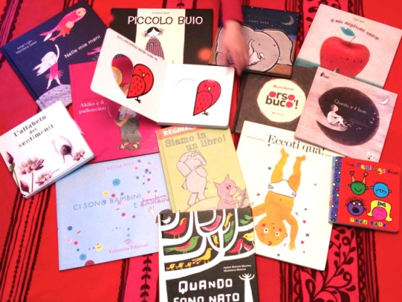

CONVEGNO: LE STORIE CHE CURANO E NUTRONO LA RELAZIONE. IL PROGRAMMA NATI PER LEGGERE NEI PRIMI 1000 GIORNI DELLE NUOVE FAMIGLIE
23 NOVEMBRE 2018

Sede conferenza: Cinema Comunale, Piazzale Delle Associazioni,Melegnano (MI)
Sede workshops pomeridiani : Castello Mediceo, Melegnano (MI)

PREMESSA: La letteratura scientifica ha messo in evidenza come alcune pratiche di cura e di educazione possono dare un contributo alla costruzione delle basi neurobiologiche, psicologiche e sociali dello sviluppo del bambino. Numerose le ricerche che dimostrano che la lettura precoce promuove lo sviluppo del linguaggio, previene disturbi di apprendimento e favorisce lo sviluppo della emergent literacy ( competenza narrativa) . La lettura fin da piccoli si configura come importante intervento di salute pubblica, tanto più significativo se proposto nei confronti di famiglie in condizioni di svantaggio socio economico, in quanto l'acquisizione di competenze linguistiche, di abilità cognitive e dell’attitudine alla lettura ha valenze di tipo culturale, economico e sociale.

La giornata si propone di promuovere le conoscenze sui benefici della lettura ad alta voce nelle famiglie fino dalla nascita del bambino e favorire l’integrazione delle azioni del programma “Nati per leggere” tra le famiglie , le comunità e i servizi pubblici e privati che si rivolgono alla prima infanzia 0-3 per sostenere la buona pratica della lettura ad alta voce nei primi anni di vita del bambino.

OBIETTIVI FORMATIVI:
Informare e sviluppare le conoscenze sul tema attraverso approfondimenti teorico applicativi di esperti del campo di indagine
Promuovere e sostenere le competenze di base alla buona pratica della lettura ad alta voce nei primi anni di vita del bambino

DESTINATARI:

L’evento è indirizzato ad tutte le professioni sanitarie dei Consultori, Punti Nascita e UONPIA, Assistenti sociali , Educatori, Pediatri L.S., Bibliotecari . SONO PREVISTI ECM
Per informazioni , iscrizioni contattare :
SEGRETERIA ORGANIZZATIVA
ASST Melegnano e Martesana
Segi Elisabetta
Telefono: 0292654437
e-mail : elisabetta.segi@asst-melegnano-martesana.it
www.asst-melegnano-martesana.it
ISCRIZIONI ON LINE https://tom.asst-melegnano-martesana.it/tom_melegnano/bacheca.html
Per assistenza e/o informazioni contattare il "Servizio Formazione": Telefono: 02.98052709 -

